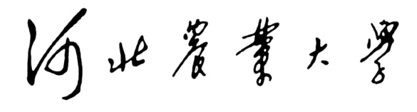

非全日制硕士专业学位论文

论 文 题 目

学位申请人：
指导教师：
校外导师：
学位名称：农业推广硕士
领 域：作物
授予单位：河北农业大学
答辩日期：二〇一 年 月

分类号： 单位代码： 10086
密 级： 公 开 学 号：

非全日制硕士专业学位论文

论 文 题 目
英 文 题 目

学位申请人：
指导教师：
校外导师：
学位名称：农业推广硕士
领 域：作物
授予单位：河北农业大学
答辩日期：二〇一 年 月

